Uczniowie SP 41 najlepsi w kraju!!!
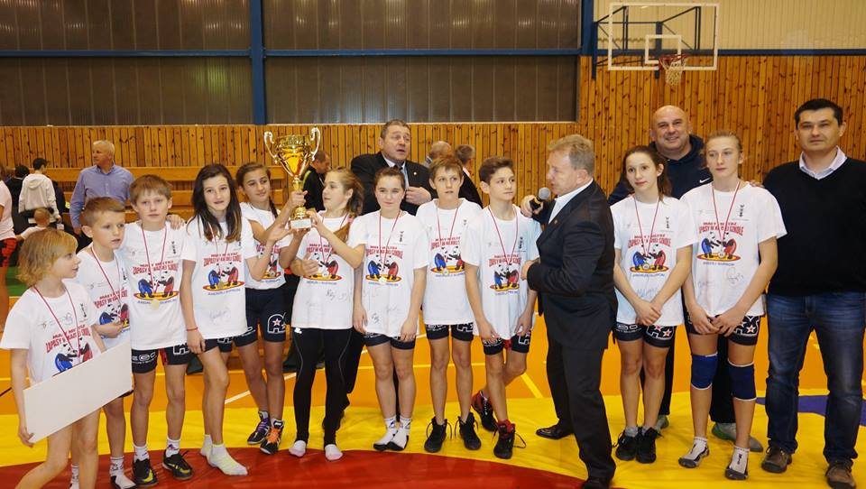
Doskonale wypadła NASZA reprezentacja SP 41 z Rudy Śląskiej zwyciężając w finałowym turnieju programu Ministerstwa Sportu i Turystyki prowadzonego przez Andrzeja Suprona: Mały Mistrz - "Zapasy w każdej szkole", który rozegrany został 6 grudnia w Warszawie.
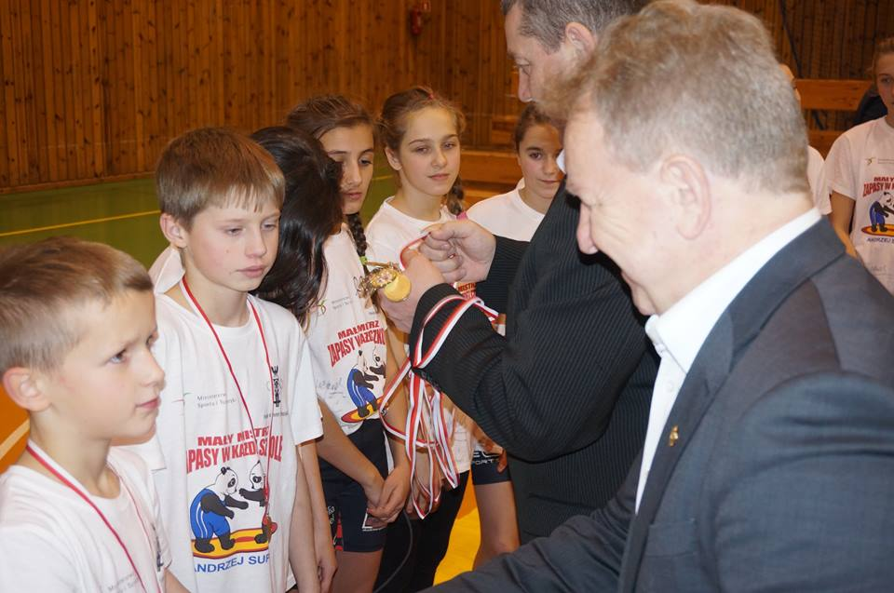
Uczniowie i uczennice rudzkiej podstawówki odnieśli zdecydowane zwycięstwa we wszystkich swoich meczach pokonując kolejno szkoły z: Warszawy (6:1), Bochni (5 : 2), Gdańska (5 : 2) i w końcu w meczu finałowym Lublin (5 : 2)
Nagrodą główną była mata zapaśnicza, siedmiodniowy wyjazd do Włoskich Alp oraz sprzęt sportowy dla każdego uczestnika.
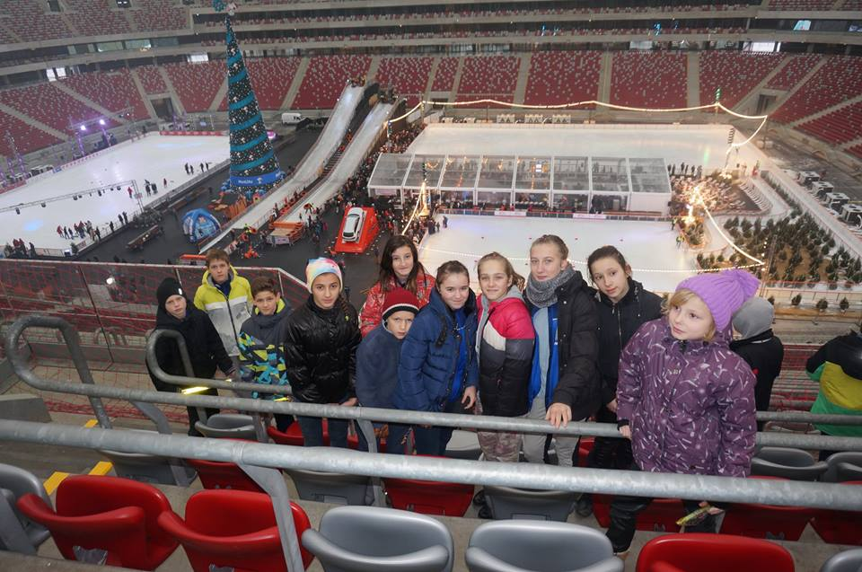
Garatulujemy !!!!
https://www.facebook.com/video.php?v=381553172003607&set=vb.149179801907613&type=2&theater

